**МИНИСТЕРСТВО НАУКИ И ВЫСШЕГО ОБРАЗОВАНИЯ**

**РОССИЙСКОЙ ФЕДЕРАЦИИ**

федеральное государственное автономное образовательное учреждение высшего образования «Санкт-Петербургский политехнический университет Петра Великого»

(ФГАОУ ВО «СПбПУ»)

**Институт среднего профессионального образования**

**Предмет:** Технология публикации цифровой мультимедийной информации (МДК 04.02 - ТП ЦММИ)

**КУРС:** 1

**ГРУППА:** з12928/3

**Лабораторная работа 7**

**«Оформление страниц в CSS»**

**Выполнил:**

Широков Федор Алексеевич

**Проверил:**

преп. Рябова В.В.

2021 г.

**Лабораторная работа №7:**

**«Оформление страниц в CSS»**

**Цель работы:** освоить приемы редактирования текста с использованием языка описания внешнего вида документа CSS.

**Задание 1:**

Необходимо применить свойства к тегам: **html, body, h1, p, address, h2**

Обязательно должны быть использованы эти свойства: *padding-top, background-color, width, padding, margin, border-radius, box-shadow, background-color, color, font-size, font-size, line-height, margin-top, margin-left, border-bottom.*

**Задание 2:**

Создать документ следующим образом:

1. Дано (рисунок 3):

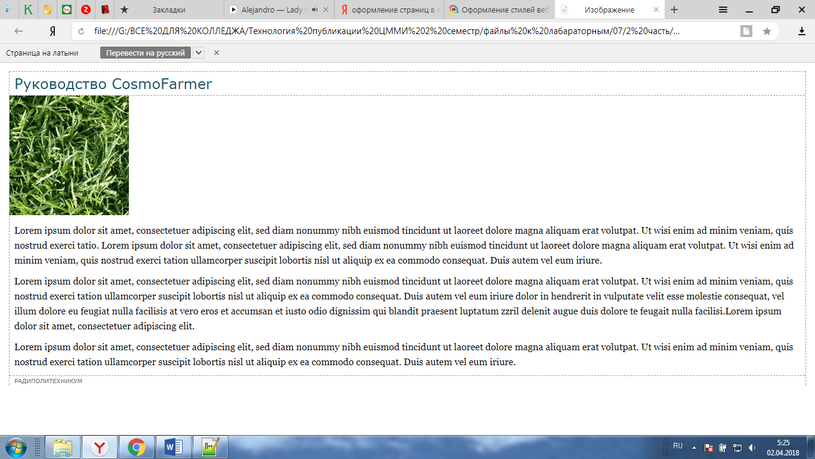

Рисунок 3 – Дано для лабораторной работы 7

1. То, что требуется получить в результате (рисунок 4):

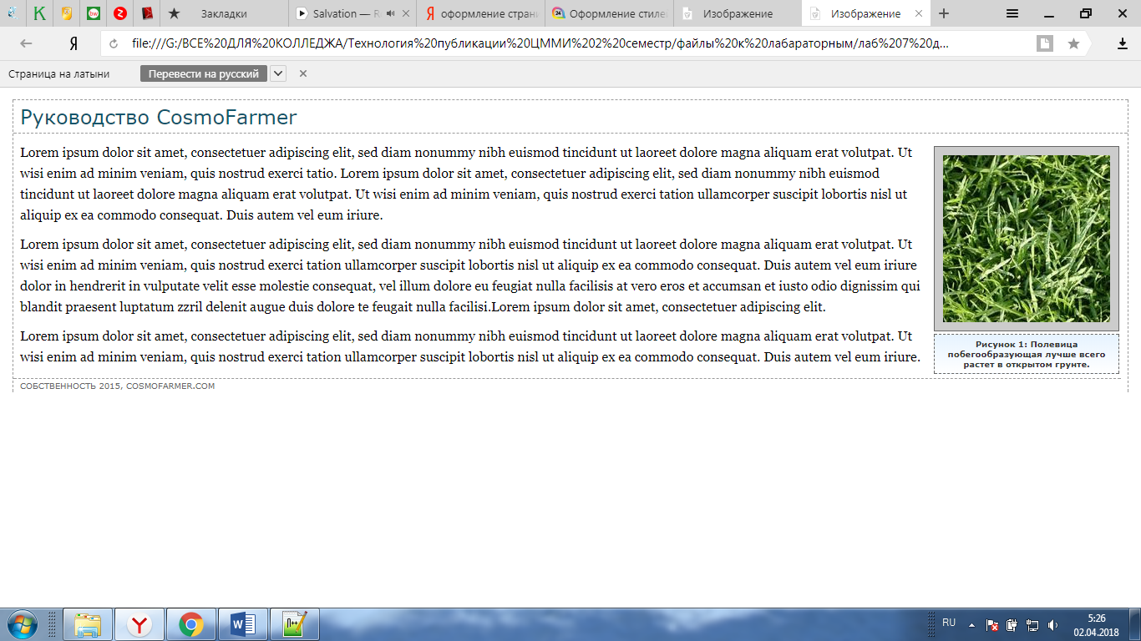

Рисунок 4 – Результат лабораторной работы 7

**ХОД РАБОТЫ**

**1.** С начала нам нужно создать два документа с расширениями html и css. Для удобства поместим этим документы в одну директорию.

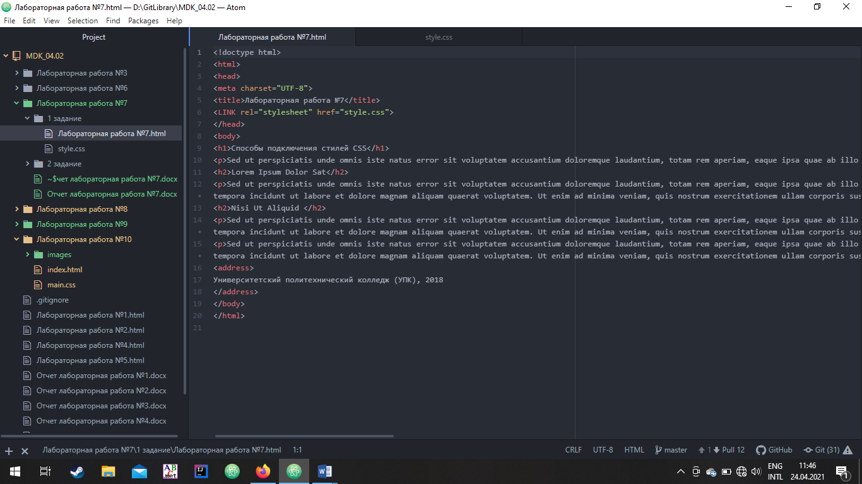

В файле “style” будет располагаться весь код на языке css. С помощью тега и атрибутов html <LINK rel="stylesheet" href="style.css»> в файле html мы подключаем код оформления css.

**2.** Добавим селекторы и определения для них.

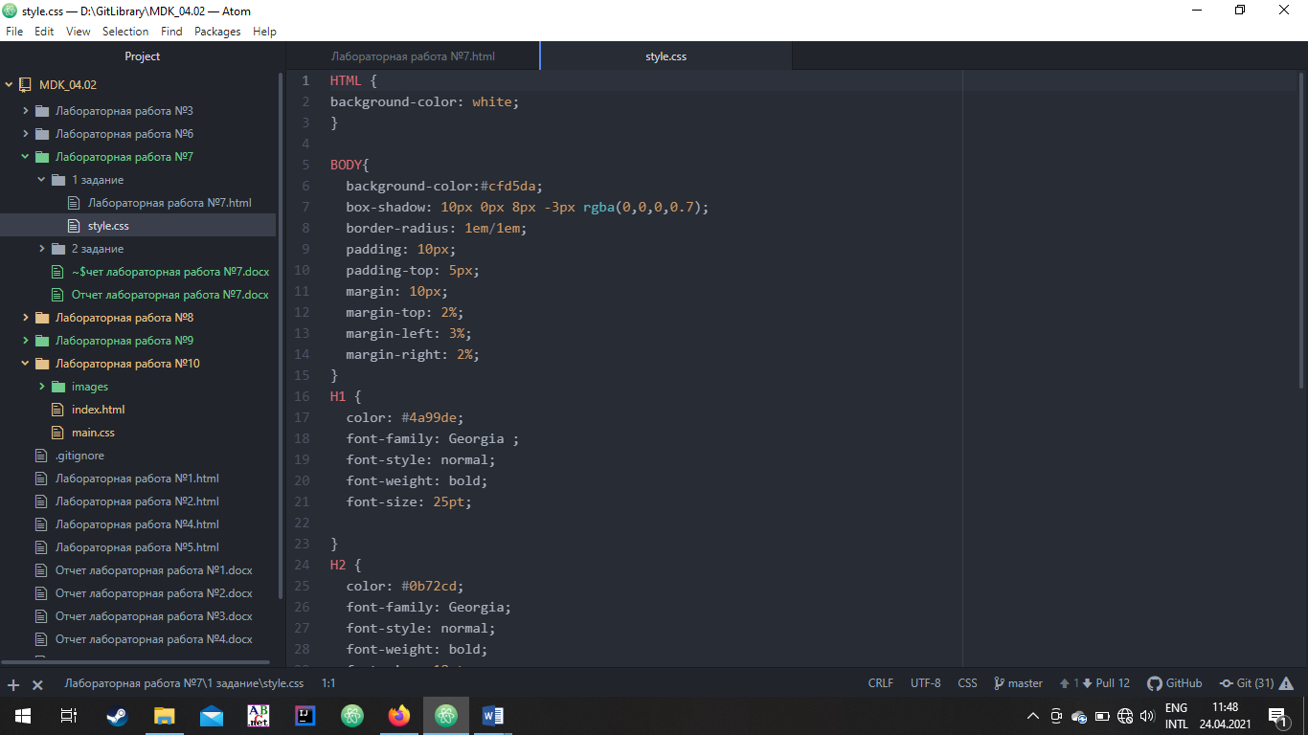

Селектор — это тег, к которому будут применены стили оформления, определители соответственно это те элементы оформления, которые мы будем редактировать. Это может быть размер шрифта, его цвет, семейство шрифта и многое другое.

**3.** Для создания синего фона и границ, мы используем для селектора body, следующие атрибуты: background-color:#cfd5da и border-radius: 1em/1em. Для создания тени используется box-shadow: 10px 0px 8px -3px rgba(0,0,0,0.7).

**4.** Для создания удобной группировки изображений можно использовать тег <figure>. В CSS в можно группировать этот тег с тегом <img>, что облегчает работу с изображениями внутри группы.

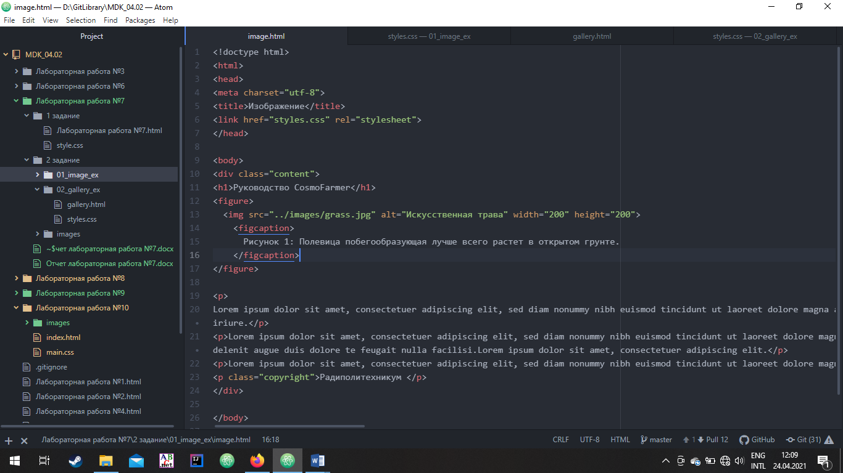

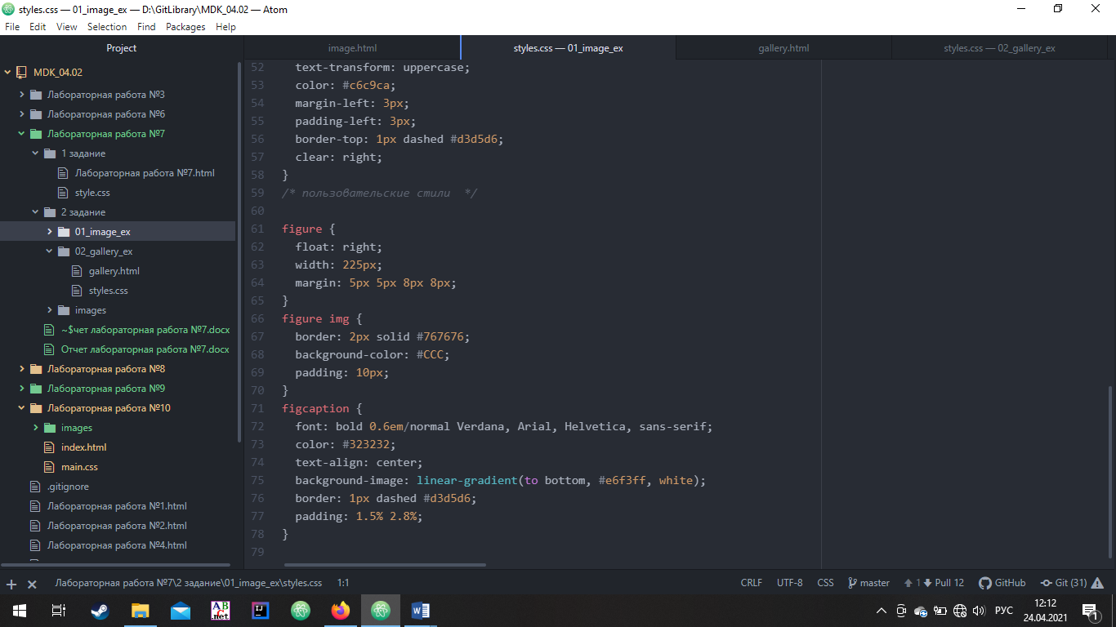

**5.** Тег <figcaption> включает себя описания для тега <figure>. Для того, чтобы свойства работали, он должен быть первым или последним элементов в группе.

**6.** Во второй части лабораторной работы, нужно подставить значения вместо * и знаков ? , а так же дописать стили и свойства для тэгов.

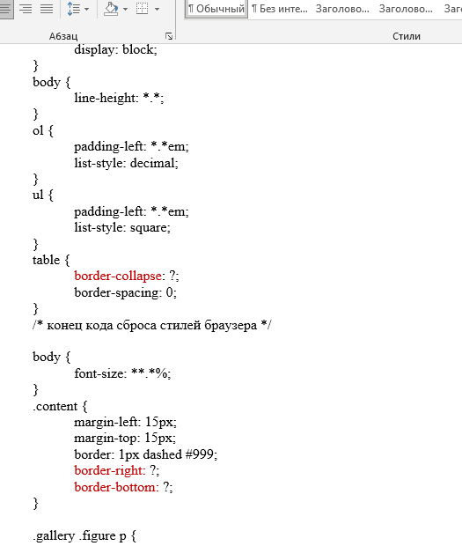

**7.** В основном мы должны проставить значения у margin, padding, border и font size.

Так же появляются новые свойства:

1. vertical-align: Выравнивает элемент по вертикали относительно своего родителя, окружающего текста или ячейки таблицы.
2. border-collapse: Устанавливает, как отображать границы вокруг ячеек таблицы. Это свойство играет роль, когда для ячеек установлена рамка, тогда в месте стыка ячеек получится линия двойной толщины
3. border-right: позволяет одновременно установить толщину, стиль и цвет правой границы элемента.
4. border-bottom: позволяет одновременно установить толщину, стиль и цвет нижней границы элемента.
5. text-transform: Управляет преобразованием текста элемента в заглавные или прописные символы.

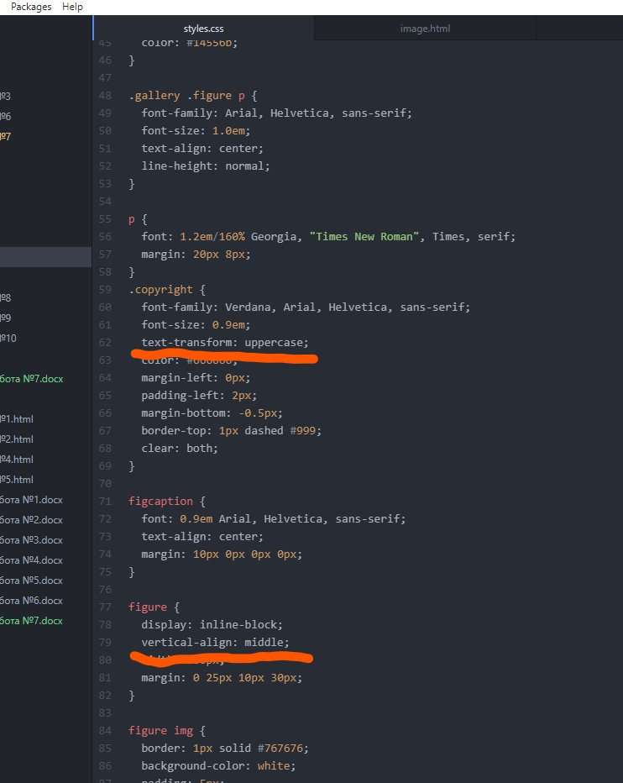

**Выводы**

Я узнал новые свойства для CSS для объектов, как их применять. Научился создавать классы. Работать с изображениями в CSS. Для освоения материала и выполнения работы мне понадобилось 120 – 160 минут.